“粉丝”遍全球的悬疑小说大师
彼得·詹姆斯（Peter James）

作者简介：


彼得·詹姆斯（Peter James），英国惊悚悬疑家和电影制片人，1948年出生于布莱顿，毕业于温斯伯恩电影学院（Ravensbourne Film School），此后从事电影制片工作，2009年获得布莱顿大学（Brighton University）荣誉博士。他目前定居伦敦诺丁山公寓。

彼得·詹姆斯最初擅写涉及超自然题材的悬疑小说，后转向了主流推理小说。目前为止，彼得·詹姆斯共写有二十五部小说，作品已被译为三十种语言，畅销全球。

2005年，彼得·詹姆斯被《出版人周刊》（Publishers Weekly）评为“五大美国未来殿堂级罪案小说家”之一（one of the five crime writers tipped to become a new brand name in the USA）。

彼得·詹姆斯是唯一一个曾将詹姆斯·帕特森（James Patterson）和杰弗里·迪弗（Jeffery Deaver）双双挤下畅销书榜单的头把交椅的作家！

其代表作“罗伊•格里斯（Roy Grace）探案系列”在英国的总印量已经超过两百万册！其中的《简单死亡》（Dead Simple）当年一出版，就在英国及德国迅速蹿升上畅销排行榜前列； 《简单死亡》 及 《死亡看似很好》（Looking Good Dead）版权已经授权三十种；《如你一样死去》（DEAD LIKE YOU）在今年早些时候，停留在畅销书排行榜前十名长达11周之久。此系列的影视版权已授权英国ITV公司。

代表作品：
《密件投递处》（Dead Letter Drop），1981
《旅人》（Travelling Man），1984
《预言》（Prophecy），1992
《真理》（The Truth），1997
《信仰》（Faith），2000
《闪电战》（Krimi-Blitz），2005，获得德国年度最佳惊悚悬疑家称号（Best Crime Writer of the year in Germany）
《完美的谋杀》（The Perfect Murder），2010
《完美的孩子》（PERFECT PEOPLE），2010

罗伊•格里斯（Roy Grace）探案系列：
1．《简单死亡》（DEAD SIMPLE），2005，曾授权九州出版社
2．《死亡看似很好》（LOOKING GOOD DEAD），2006，曾授权群众出版社
3．《死亡尚未完结》（NOT DEAD ENOUGH），2007，曾授权群众出版社
4．《死者的脚步》（DEAD MAN'S FOOTSTEPS），2008，入选瑟克斯顿旧式侦探年度小说奖短名单（shortlisted for Theakston's Old Peculiar Crime Novel of the Year Award），曾授权群众出版社
5．《死亡的明日》（DEAD TOMORROW），2009，已授权新星出版社
6．《似死之罪》（DEAD LIKE YOU），2010
7．《死者之扼》（DEAD MAN'S GRIP），2011
8．《悬而未亡》（NOT DEAD YET），2012
9. 《亡灵的时间》(DEAD MAN’S TIME) ，2013
10.《想要你死》(WANT YOU DEAD) ，2014
11.《你已经死了》（YOU ARE DEAD），2015
12.《爱你至死》（LOVE YOU DEAD），2016
13.《你必须死》（NEED YOU DEAD），2017

作品获奖情况：

得奖：The 2006 Prix POLAR International at the Salon de Cognac
The 2007 Le Prix Coeur Noir at the Saint-Quentin-en-Yvelines festival, Paris

入围决选：The first ITV3 Crime Fiction Awards ‘Crime Novel of the Year’ 2008
The Salon de Cognac for the 2007 Prix POLAR International
The Le Grand Prix de Littérature Policère
The 2009 Theakstons Old Peculier Crime Novel of the Year Award（瑟克斯顿旧式惊悚悬疑2009年度奖）
获得提名：The Theakstons Crime Novel of the Year 2008

单本小说

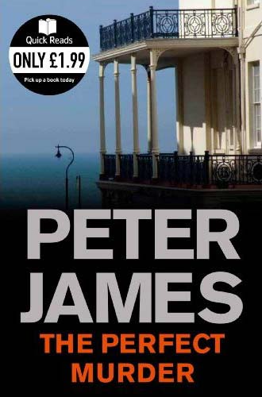
中文书名：《完美谋杀》
英文书名：The Perfect Murder
作 者：Peter James
出 版 社：PAN Books
代理公司：Blake friedmann/ANA/Jackie Huang
页 数：128页
出版时间：2010年
代理地区：中国大陆、台湾
审读资料：电子稿
类 型：惊悚悬疑

内容简介：

维克多·斯迈利和妻子琼结婚二十年了，生了两个孩子麦吉和特德，彼此早已厌倦。维克多在蛋箱厂工作，和情妇卡米拉·沃尔扎克私通，习惯于就妻子的冷嘲热讽视为耳边风。琼已经听天由命，明知丈夫从来不理睬她的头发，总是话不投机半句多。她甚至习惯了维克多整天晚上打呼噜。但维克多不知道，琼自有她甜蜜的报复，拿他的信用卡给自己买性感时装，取悦于她的秘密情人唐。

可惜祸不单行，正当账单不断增加时，维克多失业了。不久，他就意识到：要想和卡米拉双宿双飞、鸳梦成真，必须把琼三振出局。但他万万没有想到，打这种主意的人不止他一个。唐和琼先下手为强，将维克多的尸体埋在车库的地下。但警方并不是尸位素餐的笨蛋，很快发现了尸体。危急关头，琼表现出配得上奥斯卡金像奖的演技，声称唐一个人和维克多斗殴，杀害了他，然后胁迫自己保持沉默，度过了难关。然而，既没有维克多也没有唐的屋子，她再也不想住下去了。

媒体评价:

“彼得·詹姆斯（Peter James）醉心于古旧的英国惊悚悬疑模式，在《完美的谋杀》（The Perfect Murder）中，他交出了圆满的答案。”
----《卫报》（Guardian）

“我喜欢彼得·詹姆斯的小说，一本也不漏……真希望我能多读一会儿。”
----劳拉·钱伯斯（Laura Chambers）

“神奇……人物栩栩如生。欲罢不能，地道的彼得·詹姆斯（Peter James）小说。”
----琳达·C. 巴克利（Linda C. Buckley）

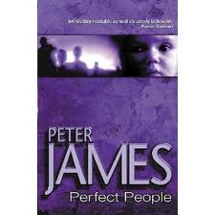
中文书名：《完美的孩子》
英文书名：PERFECT PEOPLE
作 者：Peter James
出 版 社：Really Scary Books Ltd
代理公司：Blake friedmann/ANA/Jackie Huang
页 数：717页
出版时间：2010年
代理地区：中国大陆、台湾
审读资料：电子稿
类 型：悬疑惊悚（科幻题材）
版权已授：德国，法国

内容简介：

科德海角东，约翰和尼奥米·卡拉森夫妇在退役游艇“因缘玫瑰”号上耐心等待着。他们是“人类繁荣计划”一期项目的二十对“客户”之一（基金会强调：是客户，不是病人！），心怀忐忑，既期待自己后裔的美好未来，又怀疑自己会沦为弗兰肯斯坦怪物的最新版本。

此前，他们的一个孩子死于遗传病，另一个死于脑膜炎，因此他们比任何人都更清醒地认识到，人类基因有多么不完善。直到有一天，天才科学家和亿万富翁利奥·德托博士敲响了卡拉森夫妇的门，向他们解释“人类繁荣计划”的奥义。

几百万年来，依靠随机进化而产生的人类基因库中，包含了大量冗余片断和有害内含子，其表达有赖于不同的诱导，因此不可能通过自然淘汰消除。尼奥米的基因库中就潜伏着肾上腺瘤的危险基因，她自己对此一无所知，但完全可能在后裔的身上表达出来。德托博士的“人类繁荣计划”将科学地清理人类基因库，将进化过程从自然选择中解放出来，产生高速进化的新人——“设计人类”，他们会将传统人类远远抛在后面。

《今日美国》爆出头条新闻：“设计婴儿横空出世！”约翰一时成为媒体追逐的对象。极端组织认为“人类繁荣计划”亵渎神明，将会引来世界末日，遂发起全球暗杀活动。与卡拉森夫妇同为此计划“客户”的乔治和安吉丽亚夫妇、博罗维茨夫妇相继惨遭毒手，约翰和尼奥米只得隐居罗切斯特，生下了双胞胎菲比和卢克。

三年来，卡拉森夫妇和德托博士为教养这两个“新人类”费尽了心血。孩子的表现本应该让他们骄傲，但他们还是时刻提心吊胆，不知道意外会在什么地方发生。

不可避免的一天终于来临：尼奥米发现孩子们失踪，火急火燎，以为极端组织下手了。 “设计婴儿被绑架！”所有的报纸齐声惊呼，警方表示无能为力。卡拉森夫妇收到菲比和卢克从迪拜发来的电邮，急忙赶往中东。然而，迎接他们的人不是绑匪，而是老朋友德托博士。

德托告诉他们，菲比和卢克的智力发育远远超过了旧人类。虽然身体只有三岁，智力早已达到世界顶级科学家也无法理解的层面。他们是自愿离家出走的，在中东地下建立研究基地，以免引起旧人类的嫉妒和迫害。卡拉森夫妇承受不了第三次的丧子之痛，企图劫持菲比和卢克，却被两个孩子轻易制止。约翰和尼奥米流着眼泪回到家里，却发现菲比和卢克神奇地出现在面前。孩子们告诉父母，他们已经不再需要任何人，但不会忘记自己父母的养育之恩。探望二老以后，他们还会回到基地，研究改变世界的计划。此时此刻，约翰和尼奥米不知应该为自己而欣慰，还是应该为旧人类而惶恐……

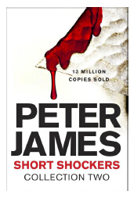
中文书名：《刀锋血影》
英文书名：A TWIST OF THE KNIFE
作 者：Peter James
出 版 社：Macmillan
代理公司：Blake friedmann/ANA/Jackie Huang
页 数：448页
出版时间：2014年11月
代理地区：中国大陆、台湾
审读资料：电子稿
类 型：惊悚悬疑/短篇小说集

内容简介：

伴着凛冽的刀锋血影，一场寒冷彻骨的新旅程开始了……

从一心复仇的女人，到患有病态十三恐惧症的餐馆评论家；从一个被安排了一次改变他人生的约会的男人，到一对准备进行一次充满磨难的离婚的夫妇，所有这些都将在这本书中上演。

销售量高达数百万册的畅销书作家彼得·詹姆斯，在他的短篇小说集中第一次将布赖顿市最杰出的侦探，罗伊·格雷斯介绍给我们大家。而那个故事也在随后的日子里为詹姆斯带来巨大的成功，并成为该系列小说的第一部——《简单死亡》（Dead Simple）。詹姆斯在暴露角色弱点的同时，令读者自我反思我们究竟该如何相信自己，相信他人。该系列短篇中的每一个故事都会在读者翻到最后一页时遇到一个令人出乎意料的转折，让人读完之后，久久不能忘怀。

畅销电子书《惊奇短篇I》（Short Shockers One）与《惊奇短篇II》（Short Shockers Two）汇集了众多前所未见的新故事，而这些曲折的短篇小说正是出自其中。《刀锋血影》（A TWIST OF THE KNIFE）不仅展现了彼得·詹姆斯作为小说大师做具备的才华——故事时而幽默、时而令人难忘，但却总能给人们带来意外的感受，恰似罗尔德·达尔笔下的《意料之外》（TALES OF THE UNEXPECTED）。这部小说集收录了部分先行在电子书《惊奇短篇I》（Short Shockers One）与《惊奇短篇II》（Short Shockers Two）中放送过的作品。下面是已放出的短篇小说在美国亚马逊得到的精彩评价：

“彼得·詹姆斯绝对是我喜欢的那些小说家中一定不会让我失望的一位，他的短篇小说总是充满了出人意料的发展，如果非要抱怨点什么的话，那恐怕就是我还想再多看两篇，我看得实在是太快了。高度好评。”

“我喜欢这些短篇小说——每一篇都描写得恰到好处（没有哪一篇长到中篇小说的地步），每一篇都让人回味无穷……所有故事都充满了彼得独有的恐怖感，但其中所蕴含的精彩程度与他创作的其他故事一样非同寻常。这些故事全都很棒……”

国际畅销小说
《罗伊·格雷斯警司》系列
Detective Superintendent Roy Grace series

中文书名：《简单死亡》
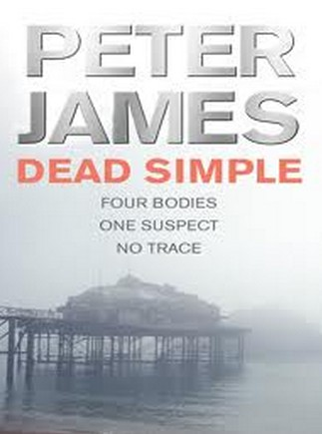
英文书名：DEAD SIMPLE (Book 1 of Detective Superintendent
Roy Grace series)
作 者：Peter James
出 版 社：Carroll & Graf
代理公司：Blake friedmann/ANA/Jackie Huang
页 数：336页
出版时间：2005年
代理地区：中国大陆、台湾
审读资料：电子稿
类 型：惊悚悬疑

内容简介：

四具尸体，一个嫌疑人，没有任何线索。

格雷斯警司的第一个案子。

这种事只有在闹剧里才会发生：几个小时之后米歇尔·哈里森的四个最要好的朋友全都死了，米歇尔本人也失踪了。离婚礼仅有三天了，米歇尔的未婚妻，漂亮的Ashley Harper开始有些精神失常了，她向格雷斯警司求救，而此时格雷斯正身陷妻子失踪的阴影里。他发现那个本应该知道米歇尔下落的人却没透露任何信息。但是出乎人们意料的是，他却找到了线索，因为一个人受害，肯定会有另外一个人获利，就这么简单……

媒体评价：

英国作家詹姆斯这部看似荒诞不羁却恐怖万分的惊悚小说，开启了罗伊·格雷斯警司探案系列的序章。功成名就的房地产开发商迈克尔·哈里森总喜欢和人开一些无伤大雅的笑话，并经常自作自受因此得罪人。出于开玩笑，哈里森的四个朋友将他装进棺材活埋起来，留下呼吸管和一瓶威士忌酒便离开了。然而就在这之后几个小时，他们的面包车撞上一辆卡车，三人当场死亡（第四个人随后也在医院里死亡），迈克尔随之陷入困境。他的手机无法运作，但上面的对讲机功能却能联系上一个名叫戴维的人。戴维是个精神市场的年轻人，总能收到来自意外现场附近的电话。侦探格雷斯凭借自己对超自然的敏锐直觉（动用媒介帮助自己破案），对案件着手展开调查，并很快发现迈克尔那几个朋友其实并不正常。“活埋”本身证据确凿，英雄格雷斯几经波折终于找到破案的希望——然而围绕在迈克尔身边的麻烦与谜团，仍远非读者所了解的这般。
----《出版人周刊》（Publishers Weekly）

詹姆斯曾担任名著改编影片《威尼斯商人》（The Merchant of Venice）的执行制作人。这次他将自己的电影才华融入到悬疑小说之中，其成效自然显而易见。小说的开场序言十分简洁，但那却是魔术师布下的巧妙骗局。四个朋友为帮其中一位同伴庆祝即将举办的回礼，穿过苏塞克斯众多小镇，一同来到一家串酒吧。然而准新郎却没有意识到他的朋友们正打算通过将他活埋（留了呼吸管与对讲机）几个小时，来跟他开一个小玩笑。可是，离开现场的几个人却被随后意外出现的一辆面包车夺去了性命。罗伊·格雷斯警司随即被安排对准新郎失踪案展开调查。然而进展却并不乐观，线索相关人员接连死亡，而且就在几年前，他自己的妻子也是这样下落不明。跌宕起伏的情节，接连不算的悬念，都将汇聚到这部作品之中。
----《图书榜单》（Booklist）

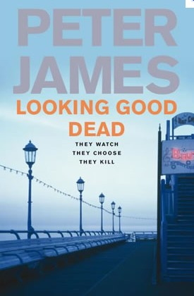
中文书名：《死亡看似很好》
英文书名：LOOKING GOOD DEAD (Book 2 of Detective Superintendent
Roy Grace series)
作 者：Peter James
出 版 社：Carroll & Graf
代理公司：Blake friedmann/ANA/Jackie Huang
页 数：336页
出版时间：2006年
代理地区：中国大陆、台湾
审读资料：电子稿
类 型：惊悚悬疑

内容简介：

汤姆·布莱斯做了一件所有正派人士都会做的事情。坐火车时，旁边座位的人将CD忘在座位上，于是汤姆试着将其还给失主。然而就在寻找失主的几个小时里，他却成了一起恶性谋杀案唯一的目击者。一旦他去报警，汤姆和家人便会因此受到生命威胁。但在妻子凯利的支持下，汤姆鼓起勇气对这起谋杀案提供证词。罗伊·格雷斯警司正是此案的负责人，不过他自己也在随时与内心的魔鬼做斗争。于是，格雷斯决定让布莱斯一家佯装假死——以吸引法人。之后，凯利与汤姆的死讯被公布到网上，人们可以登陆然后在网站上看到他们的死状。

媒体评价：

星标书评。在罗伊·格雷斯警司探案系列第二作（2006年第一作《简单死亡》）中，英国作家詹姆斯将故事背景设定在极端扭曲的处境与互联网交汇的十字路口上。伦敦市场执行长汤姆·布莱斯在火车上意外见到一张CD：这张CD帮他登录进一个色情凶杀影片网站，并束手无策地在上面看到一个女性被虐杀的全过程。之后不久，格雷斯和他的搭档格伦·布兰森探长便发现了影片中的受害人尸体。受害者名叫詹妮·斯翠顿，是布莱顿市的一名法律学生。这个人的死也让格雷斯想起自己九年前失踪的妻子仙蒂。然而在警官追查线索的同时，布莱斯也引来网站背后的可怕犯罪者。他和家人的生命安全因此受到威胁。紧张的悬疑气氛构建出一部生动骇人的惊悚小说，让人不禁期待更多该系列的新作品。
----《出版人周刊》（Publishers Weekly）

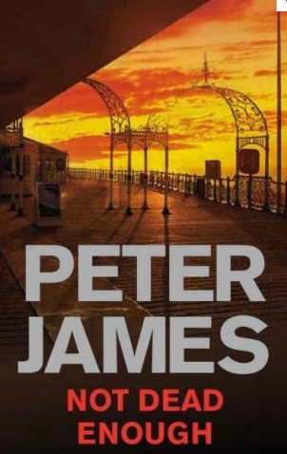
中文书名：《死亡尚未完结》
英文书名：NOT DEAD ENOUGH (Book 3 of Detective Superintendent
Roy Grace series)
作 者：Peter James
出 版 社：Carroll & Graf
代理公司：Blake friedmann/ANA/Jackie Huang
页 数：336页
出版时间：2007年
代理地区：中国大陆、台湾
审读资料：电子稿
类 型：惊悚悬疑

内容简介：

一天夜里，布莱恩·比斯普被指控谋杀其妻子，但是当时他却在离案发地六十英里外的地方睡觉。至少，罗伊·格雷斯警司了解过这一情况，因为他是被指派负责调查年轻漂亮的布莱顿名媛——凯特·比斯普被谋杀这一奇怪案件的。很快，格雷斯就定下了这一结论：很显然，比斯普不可能在同一时间里出现在两个地方。有人偷他的身份证去犯案么？还是比斯普很狡猾地说了谎？随着格雷斯对比斯普看上去名声很好的生活进行了深入的调查后，一切事情都不像起初他认定的那样简单。之后，格雷斯又进行了一点点深入的调查，突然他那安定、平和的私人世界就面临着毁灭性的破坏……

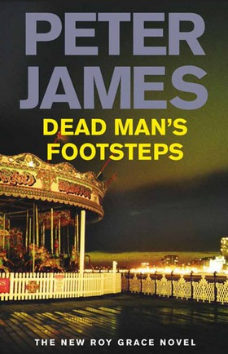
中文书名：《死者的脚步》
英文书名：DEAD MAN’S FOOTSTEPS (Book 4 of Detective Superintendent
Roy Grace series)
作 者：Peter James
出 版 社：Carroll & Graf
代理公司：Blake friedmann/ANA/Jackie Huang
页 数：336页
出版时间：2008年
代理地区：中国大陆、台湾
审读资料：电子稿
类 型：惊悚悬疑

内容简介：

911那天早上，一场惊世骇人的悲剧在纽约上演……然而总是做不好事情，事业也濒临失败的布莱顿商人罗尼·威尔逊，却从，在废墟的尘埃下看到了生活的机遇：摆脱贷款、人间蒸发，在另一个国家东山再起。六年后，一位女性的残骸在布莱顿的排水沟里被人发现，罗伊·格雷斯警司随即在全球对这起案件展开调查。他必须争分夺秒，抢在下一起案件发生前找到犯人，阻止对方在布莱顿的街头巷尾像狩猎动物一样残害女性。

媒体评价：

“绝对扣人心弦的情节，令人手不释卷的悬念，让我迫切期待格雷斯的下一部作品。”
----《每日快报》（Daily Express）

“节奏紧凑，情节紧张，气氛铺垫巧妙，线索环环相扣。”
----《泰晤士报》（The Times）

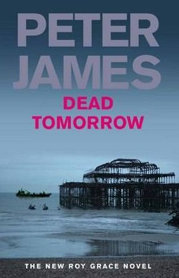
中文书名：《死亡的明日》
英文书名：DEAD TOMORROW (Book 5 of Detective Superintendent
Roy Grace series)
作 者：Peter James
出 版 社：Carroll & Graf
代理公司：Blake friedmann/ANA/Jackie Huang
页 数：336页
出版时间：2009年
代理地区：中国大陆、台湾
审读资料：电子稿
类 型：惊悚悬疑
本书已授权简体中文版

内容简介：

在一个魔鬼的世界里，一切都可以兜售……有人在苏塞克斯海岸边的淤泥里挖出一具失踪少年的尸体，而且重要器官全部遗失。很快，人们又找到另外两具尸体……凯特琳·贝克特，15岁的布莱顿少女。如果她不接受器官移植就将因此惨遭不幸。医疗体系威胁要伤害她的母亲，走投无路凯特琳在网上找到一个黑市器官交易经纪人。这个人可以为她提供她想要的一切，但她必须为此付出一定代价。

另一边，罗伊·格雷斯警司正在调查新发现的几具尸体，沿着线索他找到了一个从东欧流窜过来的儿童贩毒团伙。很快，格雷斯和他的队伍发现警方正和犯人处在一场时间的赛跑之中，他们必须加快行动挽救孩子们的生命。另一边，深陷绝望的母亲会不顾一切挽救女儿的性命吗……

媒体评价：

“这一次詹姆斯试着在故事中加入更多惊喜与戏剧冲突，即使在故事最后你依然不知道警方能否真的将犯人绳之以法。”
----《周日快讯》（Sunday Express）

“詹姆斯有一部力作，布莱顿警方这次也要面对一起复杂、多变，线索众多的离奇案件……调查过程谨慎仔细，值得读者与其一同推敲。相信这绝对是一部让你不容错过的优秀惊悚小说。”
----《文学评论》（Literary Review）

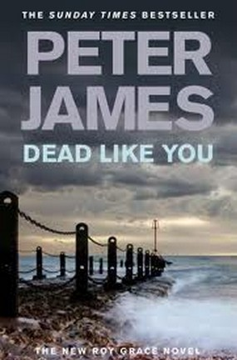
中文书名：《似死之罪》(Book 6 of Detective Superintendent
Roy Grace series)
英文书名：DEAD LIKE YOU
作 者：Peter James
出 版 社：Minotaur Books
代理公司：Blake friedmann/ANA/Jackie Huang
页 数：560页
出版时间：2010年11月
代理地区：中国大陆、台湾
审读资料：电子稿
类 型：惊悚悬疑

内容简介：

最近十年，罗伊·格雷斯警司一直不得不为妻子仙蒂莫名失踪的事情劳心伤神。从她失踪以来，罗伊花费大量的时间调查妻子身上究竟发生了什么事情。最终，他似乎总算可以抛弃过往，开始新的生活。重获爱情的他决定和已经怀上彼此孩子的女友克里奥结婚。

然而在新年前夕，一起突发事件却让他的美好生活戛然而止。一名女性在回旅馆房间的路上被人残忍强暴。一周后，又一名女性遭到袭击。两名受害者的鞋都被罪犯带走。格雷斯马上意识到这几起案件和1997年那起悬而未决的连环案相似得惊人。当时，警方将行凶者命名为“鞋男”，并判定其在谋杀第五名受害者之前，已经对四名女性施与暴行。那么这一次，究竟是模仿犯，还是“鞋男”再施暴行？

随着越来越多的女性惨遭不幸，格雷斯逐渐清楚地意识到他们正在和同一名罪犯交手。通过研究过去的案例——那段仙蒂还和他一同生活的日子——他或许能够发现解开当下谜案的钥匙。很快，格雷斯和他的队友为拯救第六名受害者和罪犯开始了争分夺秒的较量，而他自己也和那段看似尘封的过去不断在心里进行斗争。

媒体评价：

“继托马斯·哈里斯的《沉默的羔羊》之后，最扣人心弦的惊悚小说。”
----《华盛顿邮报》（The Washington Post）

“提到情节惊险，节奏紧衔。皮特·詹姆斯无疑是当今世界的最佳好手之一。”
----李·查德（Lee Child）

“美国读者应该知道这位在世界范围内久负盛名的写作大师——皮特·詹姆斯可谓是业界最后的犯罪小说作者之一。”
----卡琳·斯洛特（Karin Slaughter），《纽约时报》（New York Times）
畅销小说《破坏》（BROKEN）与《无为》（UNDONE）作者

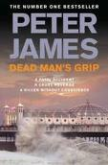
中文书名：《死者之扼》(Book 7 of Detective Superintendent
Roy Grace series)
英文书名：DEAD MAN’S GRIP
作 者：Peter James
出 版 社：Minotaur Books
代理公司：Blake friedmann/ANA/Jackie Huang
页 数：416页
出版时间：2011年05月
代理地区：中国大陆、台湾
审读资料：电子稿
类 型：惊悚悬疑

内容简介：

由于在一起重大交通事故中不幸死亡了一名布莱顿大学的青年学生，事故十天之后，卡莉·切斯依旧无法从心理创伤中走出。随后收到的消息更让她生活的整个世界变成可怕的人间地狱。事故中的另外两辆汽车司机先后被发现被人虐待致死。现在苏塞克斯警察局的罗伊·格雷斯警司又对卡莉发布紧急警告说：下一个受害者便是她。

而那名死亡的学生本身也与其他事件有着千丝万缕的联系，从大西洋直到美国，甚至和集团犯罪组织也有关联。有人发誓要为其复仇，直到与那起事故都管的人全部死光之前都不会罢手。警方建议卡莉换个身份躲藏起来，但这位被吓坏了的女性却没有同意。她知道，无论自己躲到哪里，这些人都会有办法找到她杀死她。如果警方无力阻止这群人，她便不得不自己谋求出路。然而在此之前，凶手早已先一步来到她身边，摸摸注视、等待、伺机而行。

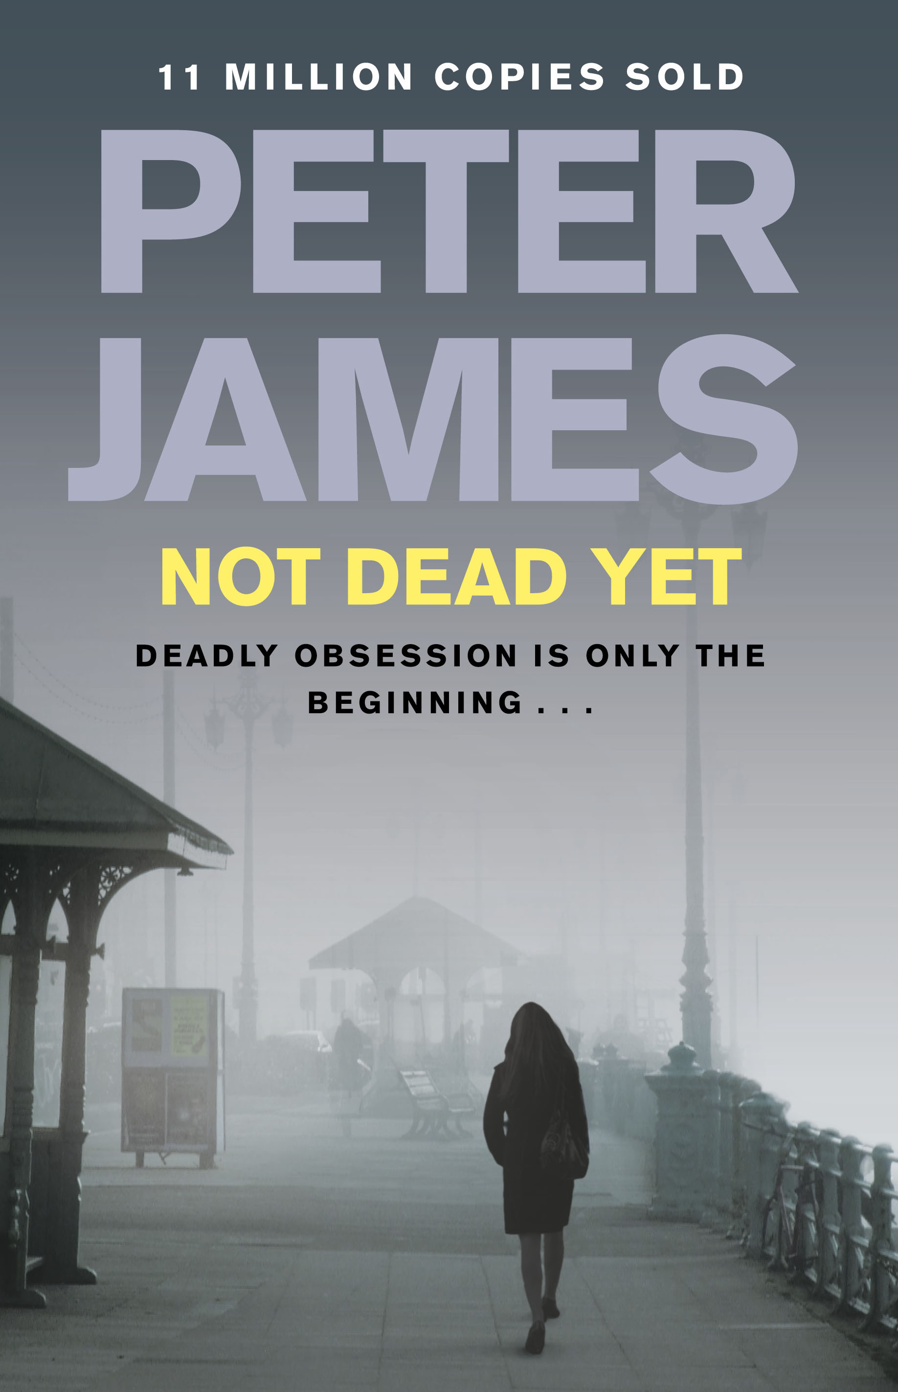
中文书名：《悬而未亡》(Book 8 of Detective Superintendent
Roy Grace series)
英文书名：NOT DEAD YET
作 者：Peter James
出 版 社：Minotaur Books
代理公司：Blake friedmann/ANA/Jackie Huang
页 数：448页
出版时间：2012年11月
代理地区：中国大陆、台湾
审读资料：电子稿
类 型：惊悚悬疑

内容简介：

对洛杉矶制片人拉里·布鲁克而言，这部电影可谓是一块一直与其失之交臂的大蛋糕……而对摇滚巨星盖亚而言，这则是一部无论如何都要取得一席之地的影片，因为里面的角色，定会为她赢得奥斯卡提名……布莱顿市和霍夫市而言，能在当地拍摄一部好莱坞主流大片，讲述的还是——乔治四世和玛利亚·兹赫伯特之间的——伟大爱情，随之产生的宣传价值可谓不可估量。但对苏塞克斯的罗伊·格雷斯警司而言，这却是一部缓缓展现在他面前的恶梦。由于一个迷恋盖亚的跟踪狂一直对她骚扰不休，因此在盖亚离开家乡贝艾尔飞往布莱顿前几天，她对其进行了起诉。现在，这个的到警告的跟踪狂或许正在某个城市逃亡、等待、观察、计划……

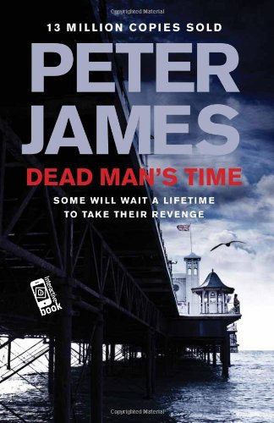
中文书名：《亡灵的时间》(Book 9 of Detective Superintendent
Roy Grace series)
英文书名：DEAD MAN’S TIME
作 者：Peter James
出 版 社：Macmillan
代理公司：Blake friedmann/ANA/Jackie Huang
页 数：416页
出版时间：2013年6月
代理地区：中国大陆、台湾
审读资料：电子稿
类 型：惊悚悬疑

内容简介：

有些人会用一辈子等待一次复仇……人迹罕至的布莱顿大厦发生了一起恶性抢劫事件，造成一名年迈的居住者死亡。数百万英镑的贵重物品不翼而飞。但是，当罗伊·格雷斯警司询问、了解情况后得知，遗失物品中有一件无价的东西是那个年老妇人背后的富有家族颇为珍视的物件，对它的重视程度远超其他一切。他们甚至已经准备好自己想办法，不惜一起代价，寻回它。数日内，格雷斯同时间赛跑，跟随着凶残的线索从布莱顿阴暗的古董世界，穿越欧洲，一路追溯到1922年纽约码头的帮派斗争，追缉着受贪婪与愤怒驱使的凶手的行踪。

媒体评价：

“彼得·詹姆斯（Peter James）是业界最杰出的犯罪小说作家之一。”
----卡琳·斯劳特（Karin Slaughter）

“詹姆斯的文笔越来精进，这部一流水准的系列小说理所应当获得成功。”
----《星期日独立报》（Independent on Sunday）

“情节紧张，具有绝妙的幽默感……布莱顿英皇阁从未如此凶险。詹姆斯表现出顶级的创作水准。”
----《泰晤士报》（The Times）

“最具可读性的犯罪小说之一，詹姆斯似乎已经转动了齿轮，他的杰出主角—布莱顿警探罗伊·格雷斯（Roy Grace）又有了新的挑战。”
----《每日邮报》（Daily Mail）

“彼得·詹姆斯（Peter James）又推出了新的罗伊·格雷斯（Roy Grace）系列小说……这是一个值得探究、极具吸引力的故事。”
----《每日快报》（Daily Express）

“詹姆斯笔下又一个老练、难懂、见多识广的警察形象……显然，他的调查十分审慎。这部作品对得起作者的努力，是一个优秀的惊悚故事。”
----《文学评论》（Literary Review）

中文书名：《想要你死》(Book 10 of Detective Superintendent
Roy Grace series)
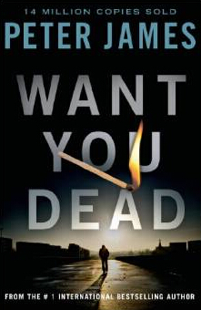
英文书名：WANT YOU DEAD
作 者：Peter James
出 版 社：Macmillan
代理公司：Blake friedmann/ANA/Jackie Huang
页 数：416页
出版时间：2014年11月
代理地区：中国大陆、台湾
审读资料：电子稿
类 型：惊悚悬疑

内容简介：

29岁的未婚少女莱德最近情场失意。于是，她开始寻找新的能够点燃她爱情之火的伴侣。享乐、友谊，以及——谁知道呢——或许远不止这些？

之后不久，莱德·韦斯特伍德通过网上约会机构结识了英俊、迷人、富有的布莱斯·劳伦，并对其一见钟情。然而，随着两人爱情迸出火花，他过去的真相，他曾经的阴暗面也开始慢慢浮出水面。曾经他对莱德所说的一切，最终都被证实只是一套谎言。她对他的痴迷也逐渐转变成一种恐惧。

为了将这个男人从自己的生命与生活中赶出去，莱德在警方的保护下度过了一年。可她的噩梦却才刚刚开始。布莱斯不断纠缠着她，甚至打算毁掉她所熟悉与深爱的一切——还有她自己……

与过去一样，彼得·詹姆斯今年也将自己的工作日常安排得十分满档。另外，我们很高兴地告诉大家，今年为了庆祝罗伊·格雷斯系列十周年，出版社准备了不少令人惊叹不已的宣传活动。

除了下面列出的这些活动以外，彼得还决定去海外游历，拜访众多海外出版社，包括法国、爱沙尼亚与美国。上个月，彼得在西班牙成功举办了一系列庆祝活动，更创造了惊人的平均曝光率——电视、广播、出版业，在La Razón, El Mundo 与 ABC上还有跨页宣传展示。

中文书名：《你已经死了》(Book 11 of Detective Superintendent Roy Grace series)
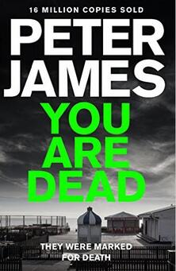
英文书名：YOU ARE DEAD
作 者：Peter James
出 版 社：Macmillan
代理公司：Blake friedmann/ANA/Jackie Huang
页 数：512页
出版时间：2015年5月
代理地区：中国大陆、台湾
审读资料：电子稿
类 型：惊悚悬疑

内容简介：

尼克·沃尔顿和他24岁的未婚妻洛根·萨默维尔的最后一次通话，是她打来的一个可怕的电话。她刚刚开车进入他们在布莱顿住的公寓大楼的地下停车场，发现一个行为诡秘的男人。之后她尖叫起来，然后通话就中断了。警察几分钟之后就来到现场，但是洛根此时已经失踪了，她的汽车整齐地停放在停车场里，手机也在汽车中。

在此事发生的同一个下午，施工人员在城市另一端的一座公园里挖开一段年久失修的沥青小路时，挖出了一个二十岁出头的年轻女性的尸体，她已经死亡三十余年了。

起初，对于罗伊·格雷斯警司和他的重案组成员们来说，这两个案件看起来完全没有任何关联。可是接着布莱顿又发生了另一起年轻女性失踪案件，另一个很久以前死亡的尸体也被人发现。与此同时，一个奇怪的男人拜访了一名杰出的伦敦精神病医生，宣称他握有和事件相关的信息，然而他说的第一件事——一个他声称他所知道的有关洛根的信息——最初被证明是错误的。或者说它看上去是错误的。只有在后来罗伊·格雷斯才恐惧地意识到他透露的这条讯息正是破解现在和过去的案件的关键，排除一切怀疑之后，他知道，布莱顿正面对着它有史以来出现的第一个连环杀手。

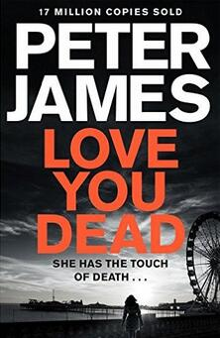
中文书名：《爱你至死》(Book 12 of Detective Superintendent Roy Grace series)
英文书名：LOVE YOU DEAD
作 者：Peter James
出 版 社：Macmillan
代理公司：Blake friedmann/ANA/Jackie Huang
页 数：400页
出版时间：2016年5月
代理地区：中国大陆、台湾
审读资料：电子稿
类 型：惊悚悬疑

内容简介：

乔蒂·本特利童年的时候是个丑小鸭似的孩子，她有两个梦想——一个是变得漂亮，还有一个是变得富有。通过整容的一点帮助，她实现了她的第一个梦想，而现在，她努力地想要实现那第二个梦想。她的金钱观非常简单：你或者会赚钱，或者会嫁人。结婚很简单，但是结婚之后要怎么甩掉这个丈夫就比较难了，它需要真正的技巧。但是，嘿，勤加练习便可熟能生巧……

罗伊·格雷斯警司感受到来自上级的压力，他负责的上一个案件现在还在让他夜不能寐，有关他失踪妻子仙蒂的案件有了重大进展，还有一个旧敌也已重现出现。但是比所有这些更糟糕的是，他相信一个黑寡妇正在他的城市里肆意妄为。一个有着恶毒心思……和恶毒技巧的人。格雷斯很快就发现一个可怕的现实：他或许低估了这个女人究竟有多危险。

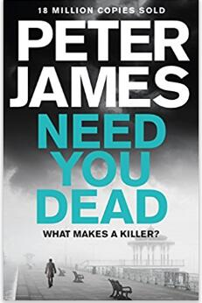
中文书名：《你必须死》
(Book 13 of Detective Superintendent Roy Grace series)
英文书名：NEED YOU DEAD
作 者：Peter James
出 版 社：Macmillan
代理公司：Blake friedmann/ANA/Jackie Huang
页 数：400页
出版时间：2017年6月
代理地区：中国大陆、台湾
审读资料：电子稿
类 型：惊悚悬疑
版权已授：芬兰、德国。

内容简介：

英国推理作家协会终身成就奖获奖者彼得·詹姆斯创作的小说角色罗伊·格雷斯警司，这次将要在《你必须死》（NEED YOU DEAD）中面对他见过的最离奇的案件。

洛娜·贝灵（Lorna Belling）为另一个承诺她一生一世的男人神魂颠倒，因而迫切地想逃离她现在的婚姻。但是，洛娜发现计划总是赶不上变化，一个顾客手机上偶然拍下的照片改变了她的整个世界。

一个女人的尸体在布莱顿市一间浴室里被发现，罗伊·格雷斯警司奉命来到案发现场。一开始，这个案件看起来案情明朗，有一个明确的嫌疑人。但是随着事态的展开，案情变得愈加扑朔迷离，每一个进展似乎都合情合理，直到突然发生的一件事情，使所有这些进展都朝着令罗伊·格雷斯不敢置信的方向变化而去，罗伊发现，这个案件比他想象的要罪恶得多。

这部小说获得了《出版者周刊》（Publisher’s Weekly）热烈的星级评论：“詹姆斯优秀的地十三部作品……这部成熟的悬疑作品显示出了为什么詹姆斯能够获得2016年英国推理作家协会终身成就奖。”

谢谢您的阅读
请将反馈信息发至：黄家坤
安德鲁﹒纳伯格联合国际有限公司北京代表处
北京市海淀区中关村大街甲59号中国人民大学文化大厦1705室
邮编：100872
电话：010-82504106，88810959
传真：010-82504200
Email: JHuang@nurnberg.com.cn
手机：13701127730
网址：www.nurnberg.com.cn
微博：http://weibo.com/nurnberg
豆瓣小站：http://site.douban.com/110577/

